**תרגיל בית 1 – חלק ב'**

**מגישים:**

דימה צ'ודנובסקי - 322175894

דוד אסולין - 205908569

בר מלכה - 313393324

אור בנימין - 208605535

נטלי נניקשוילי - 208744094

דינה קקיאשוילי – 318296936

1) **פסקה קצרה:**

שם האתר: SkyWard  
המערכת תהיה אתר תוכן שיכיל משחקים שונים (למשל איקס עיגול/משחק הזיכרון וכו) שבהם אפשר לתרגל חומר הקשור לנושא של מחשוב ענן שנמצא באתר. האתר יעבודכך שבכדי להתקדם ולנצח במשחק על השחקן לענות על שאלות הקשורות למחשוב ענן בהתאם לרמתו. בנוסף יהיה ניתן לצבור נקודות ולהשתמש בהם על מנת לפתוח חומר נעול. נרצה לאפשר יצירת קשר עם משתמשים אחרים וכך לאפשר להנות מהיבט נוסף של חווית משתמש.

2) **פרסונה:**

|  |  |  |
| --- | --- | --- |
| **מאפיינים:**  אבי בן 24 מתגורר עם הוריו בכרמיאל והוא סטודנט להנדסת תכנה בבראודה.  לאחר מספר שיעורים בקורס מחשוב ענן, אבי החליט כי הנושא בוער בו וכי הוא רוצה להעמיק את הידע מעבר למה שמועבר במסגרת הקורס.  **חוזקות**: בעל מוטיבציה גבוהה, אנגלית ברמה גבוהה ורצון להעמיק את הידע | **פרטים אישיים:**  **שם:** אבי רון  **גיל:** 24  **מין:** זכר  **מקום מגורים:** כרמיאל  **השכלה:** תיכונית, כרגע סטודנט לתואר ראשון בהנדסת תכנה  **מקום עבודה:** סטודנט  **מצב משפחתי:** רווק |  |

|  |  |
| --- | --- |
| מספר תרחיש | תוכן התרחיש |
| 1 | אבי נמצא כעת בחופשת פסח ורוצה להתחיל להעמיק את הידע שלו בתחום הענן. תחילה הוא מוצא את הנושאים הראשונים שעליו למד בהרצאות הראשונות ולאחר מכן בוחר במסלול הטוב ביותר עבורו ללמידה. |
| 2 | אבי כעת באמצע הסמסטר אחרי יום לימודים ארוך. אבי עמוס במטלות ושיעורים בקורסים השונים. אבי מקבל התראה למייל כי יש לו מספר משימות לעבור עליהם ולבצע אותם על מנת להתקדם במסלול הלימוד האישי שבו הוא בחר באתר. אבי נכנס ומבצע את המשימות ובכך ממשיך את הלימוד האישי שלו וההתקדמות שלו. |

**ראיון:**

א) האם יש לך ידע מקדים בנושא מחשוב ענן?

ב) מהי רמת ההשקעה שאתה מוכן להשקיע במהלך שבוע? (יום, יומיים או שלושה ימים בשבוע)

ג) האם תרצה לבצע מספר משימות לאחר למידה של כל חלק או שתרצה רק חומר עיוני?

ד) האם ישנה מטרה כלשהי שתרצה להשיג בשימוש באתר? (ראיון עבודה, העמקת ידע אישי וכדו')

ה) לאיזו תקופה אתה מוכן לפרוס את הלמידה? (מספר שבועות, מספר חודשים). האם יש זמן מוקצב?

**Empathy map:**

|  |  |
| --- | --- |
| THINKS:  אבי חושב שכן יש לו את הרצון ואת האמצעי למצוא את הזמן המתאים ללמידה עצמית בין כל המחויבויות שלו בתור סטודנט לתואר ראשון. אבי חושב שהאופן שבו הוא נלהב על הנושא רק יתרום לו יותר ויחדיר בו מוטיבציה רבה. | DOES:  אבי מראה לאורך כל הריאיון שביעות רצון מהרעיון שבו הוא יוכל להרחיב את הידע שלו בנושא מחשוב ענן.  ניתן לראות את ההתלהבות הרבה של אבי ע"י כך שהוא מרבה להשתמש בידיים על מנת לדבר.  הוא חדור מטרה ומוטיבציה להתחיל בלמידה. |
| FEELS:  אבי חש התלהבות והתרגשות רבה לקראת התחלת הלמידה אך מבין שיכול להיווצר מצב שבו הוא ייאלץ לבחור להשקיע את הזמן שלו בין הלמידה באתר לבין המחויבויות שלו בתור סטודנט.  אבי מבין כי הדבר לא פשוט אך מעודד מעצם העובדה שהוא מוכן לעשות הכל על מנת להצליח בשני הדברים יחידו. | SAYS:  אבי מדגיש את שביעות רצונו מהשיעורים הראשונים שהוא עבר במסגרת הקורס בלימודיו האקדמיים על מחשוב ענן והוא מציין שהוא נלהב להתחיל להרחיב את הידע הבסיסי שקיים אצלו.  הוא מדגיש שהידע הנוכחי שלו הוא ידע בסיסי בלבד ורק ההתחלה והוא מוכן להשקיע כדי להרחיב ידע זה.  אבי מציין את הימים שבהם הוא לומד קורסים אחרים וקובע לו זמן במהלך השבוע שבו הוא יקדיש את הזמן רק עבור הלמידה העצמית באתר. |

3) **Divergent Thinking:**

א) אתר שיכיל חלק שבו אפשר לעיין בחומר עיוני בלבד בנושאים שונים של מחשוב ענן.  
ב)אתר שיכיל "מבחן סיווג"-מבחן קצר הקובע את הרמה של השחקן בנושא מחשוב ענן.   
ג) אתר שיכיל 3 משחקים (משחק הזיכרון,איקס עיגול, אל תפיל את המיליון) ובכל משחק בכדי להתקדם/לנצח יש לענות על שאלות הקשורות בנושאים של מחשוב ענן.  
למשל: בכדי שתורך יגיע במשחק איקס עיגול יש לענות קודם על שאלה בנושא מחשוב ענן בהתאם לרמתך.  
ד) אתר שיאפשר דירוג התקדמות של משתמש לפני משתמשים אחרים שגם לומדים את אותו נושא.  
  
4) **Convergent Thinking:**

א) הרחבת האתר לכדי "רשת חברתית" כך שמשתמשים יוכלו ליצור קשר אחד עם השני ולשתף ידע ואף לשאול אחד את השני שאלות (בעזרת צ'אט)

ב) הרחבת האתר לכדי אתר משחקים כך שיהיה אפשר לשחק בכמה משחקים שונים נושאי פרסים כך שעל כל משחק שניצח השחקן מקבל ניקוד המצטבר לכדי תעודה בנושא כלשהו.

ג) שימוש בנקודות שהצטברו בחנות האתר כתחליף לכסף ובכך לקנות חומרים מתקדמים יותר שהיו נעולים לפני כן (ניתן לקנות חומרים אלה גם בכסף אמיתי). החומרים החדשים ישולבו במשחקים השונים באתר.  
  
5) **דרישות:**  
דרישות פונקציונליות:

1. המערכת תאפשר צפייה בנקודות.
2. המערכת תאפשר צבירה של נקודות.
3. המערכת תאפשר ניצול נקודות.
4. המערכת תאפשר התחברות לאזור אישי.
5. המערכת תאפשר רישום לאתר.
6. המערכת תאפשר יצירת קשר עם משתמשים אחרים באתר.
7. המערכת תאפשר צפייה בחומר באתר.
8. המערכת תאפשר בחירה ממאגר משחקים.

דרישות לא פונקציונליות:

1. **אבטחה-** המערכת צריכה להיות מאובטחת, להגן על המידע של המשתמש ולמנוע כניסה של משתמשים לא מורשים.
2. **תאימות-** המערכת צריכה להתאים לכמה סוגי מכשירים (לפחות 3) ומערכות הפעלה (windows/linux/mac).
3. **ביצועים**- המערכת צריכה לדעת להתמודד עם מספר גדול של משתמשים (כ 10,000 משתמשים) ומספר גדול של משחקים פעילים (כ 1500) ללא כל ירידה בביצועים.  
   המערכת צריכה להגיב במהירות (תוך 0.2 שניות) ולספק חווית משתמש טובה.
4. **שימושיות-** המערכת צריכה לספק למשתמש גישה קלה למידע המאוחסן באתר.
5. **תחזוקה**- המערכת צריכה להיות קלה לתחזוקה ועדכון
6. **זמינות**- המערכת חייבת להיות זמינה בעת הצורך.

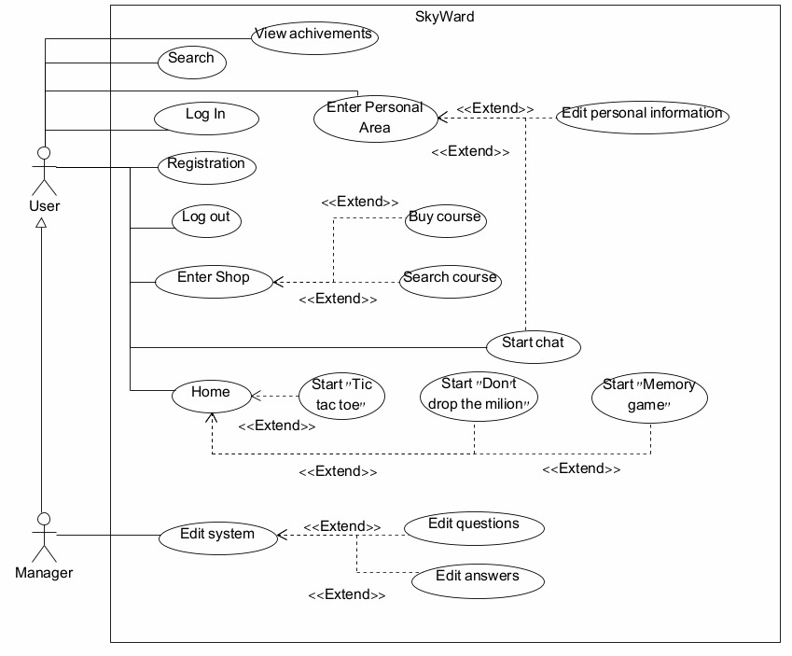6) **תרשים Use Case:**

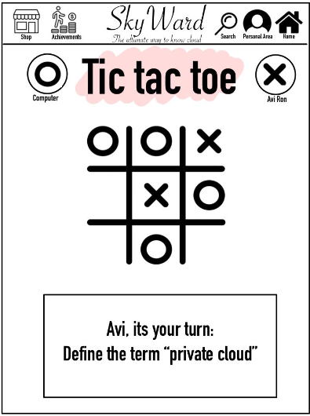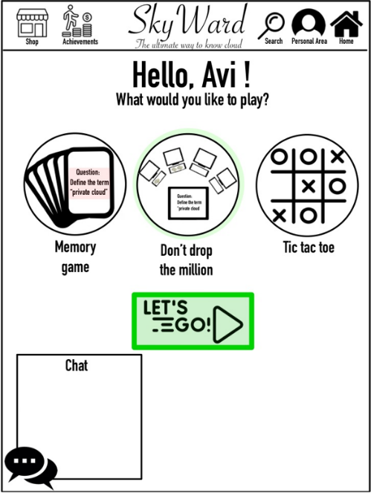7) **אב-טיפוס:**

באב טיפוס שלנו ניתן לראות את הדף הראשי, דף שמציג פרטיים אישיים על השחקן ודוגמא לאיך משחק איקס עיגול יתנהל.  
אנחנו נחזיק Database משותף לכל המשחקים שיכיל שאלות מגוונות וברמות שונות הקשורות למחשוב ענן.  
במסך הראשי השחקן יכול לבחור באיזה משחק הוא רוצה לשחק (איקס עיגול/משחק הזיכרון/אל תפיל את המליון) וברגע שהוא ילחץ על המשחק הרצוי הוא יתחיל לשחק בו. בכדי להתקדם במשחק הוא יצטרך לענות על שאלות שילקחו מהדטה בייס. במידה וינצח במשחק יצבור נקודות בהתאם.  
בכל שלב יכול המשתמש לעבור ממסך הבית למסך המציג את הפרטים האישיים שלו וביניהם מה הרמה שלו ולכמה נקודות הגיע עד כה.  
עם הנקודות הללו יוכל השחקן לקנות חומר עיוני נוסף הקשור למחשוב ענן וכך להגדיל את הידע שלו בנושא.  
בין היתר יוכל השחקן לשוחח בצ'אט עם שחקנים נוספים המשתמשים באתר וכך יוכלו להעביר חוויות אחד עם השני.